SZCZEGÓŁOWY OPIS PRZEDMIOTU ZAMÓWIENIA

Zadanie nr 1
Kompleksowe nasadzenie drzew wraz z ich pielęgnacją wzdłuż ogrodzenia biegnącego na terenie Osiedla Studenckiego PK przy ul. Skarżyńskiego

Opis przedmiotu zamówienia
- Zamówienie obejmuje:
- nasadzenie 35 szt. drzew „Katalpa Nana” w formie piennej wraz z obsypaniem ziemią ogrodową,
- przywiązanie nasadzonych drzew do 3 palików
- montaż wokół nasadzonych drzewek obrzeży trawnikowych
- uzupełnienie przestrzeni wokół obrzeży trawnikowych agrowłókniną oraz korą dębową
- pielęgnacja nasadzonych drzew przez cały okres trwania umowy; umowa na 12 miesięcy.

Szczegółowe wymagania dla:
- drzewka
- 35 szt. drzewek piennych katalpa; korona drzewa rozpoczynająca się na wysokości min. 200cm
- pora sadzenia: jesień 2020 - wiosna 2021 (szczegółowy harmonogram nasadzeń do uzgodnienia z Zamawiającym)
- sadzone drzewa powinny być prawidłowo uformowane z zachowaniem pokroju charakterystycznego dla gatunku i odmiany
- drzewko powinna być dwukrotnie szkółkowane
- pąk szczytowy przewodni powinien być wyraźnie uformowany
- system korzeniowy powinien być skupiony i prawidłowo rozwinięty, na korzeniach szkieletowych powinny występować liczne korzenie drobne
- pędy szkieletowe korony drzew powinny być dobrze wykształcone i równomiernie rozmieszczone
- uzupełnienie „dołka” ziemią uniwersalną w wielkości 50 l na każde drzewo, co łącznie daje 1750 l ziemi uniwersalnej
- każde drzewo należy przywiązać do 3 palików tuż pod koroną przy użyciu elastycznej taśmy nośnej o szerokości 3 cm

- paliki
- paliki drewniane
- średnica 7 cm
- wysokość palików wbitych w grunt powinna być równa wysokości pnia posadzonego drzewa

- obrzeża trawnikowe
- zamontowane wokół każdego drzewa
- szacowana ilość: około 3 m na jedno drzewko, czyli łącznie 105 m obrzeży
- wysokość obrzeża 4.5 cm (± 1 cm)
- głębokość obrzeża 7.5 cm (± 1 cm)
- materiał: polipropylen, odporny na czynniki atmosferyczne
- wysoka jakość i giętkość

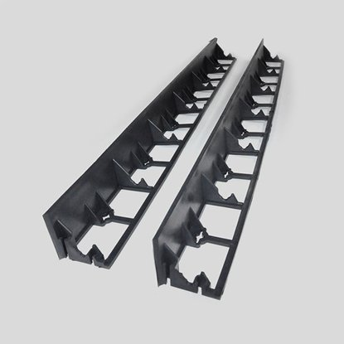
Wzór obrzeża
- agrowłóknina, kora dębu
- założenie agrowłókniny do ściółkowania pomiędzy drzewkiem, a obrzeżami,
- uzupełnienie przestrzeni pomiędzy drzewkami, a obrzeżem trawnikowym korą dębu na wysokość obrzeża

- pielęgnacja nasadzeń
- pielęgnowanie nasadzeń w okresie trwania umowy
- stosowanie odpowiednich nawozów (koszt nawozów w okresie trwania umowy pokrywa Wykonawca)
- podlewanie
- odchwaszczanie
- w razie konieczności przycinanie nasadzeń
- w przypadku, gdy dojedzie do uschnięcia, jakiegokolwiek drzewka w okresie trwania umowy, bądź jego nieprzyjęcia się Wykonawca dokona na swój koszt ponownego nasadzenia drzewka o parametrach określonych w niniejszym SIWZ

Zamówienie obejmuje zakup w/w niezbędnych akcesoriów i materiałów, dostawę oraz wykonanie kompleksowego nasadzenia.

Zadanie nr .2
PRACE OGRODNICZE ORAZ UTRZYMANIE W CZYSTOŚCI TERENU OSIEDLA STUDENCKIEGO I PRZYLEGŁEGO PARKINGU POLITECHNIKI KRAKOWSKIEJ PRZY UL. SKARŻYŃSKIEGO W KRAKOWIE, ZAŁADUNEK NIECZYSTOŚCI STAŁYCH, CZYSZCZENIE TERENÓW PRZY ŚMIETNIKACH W DOMACH STUDENCKICH PK
(powierzchnia = 4,5 ha, w tym pow. zabudowy = 0,3 ha)
TERMIN REALIZACJI USŁUGI: 12 miesięcy od daty udzielenia zamówienia
Wymagana niezbędna ilość pracowników:
1/ w okresie od dnia rozpoczęcia świadczenia usługi do 31 października 2020r.:
- w dniach od poniedziałku do soboty: minimum 3 osoby pracujące od godz. 6.00 do 14.00
- niedziela: 1 osoba pracująca od godz. 8.00 do 12.00
2/ w okresie 1 listopada 2020r. – 31 marca 2021r.:
- w dniach od poniedziałku do soboty: minimum 2 osoby pracujące od godz. 6.00 do 14.00
- niedziela: 1 osoba pracująca od godz. 8.00 do 12.00
3/ w okresie od 1 kwietnia 2021r. do dnia zakończenia umowy:
- w dniach od poniedziałku do soboty: minimum 3 osoby pracujące od godz. 6.00 do 14.00
- niedziela: 1 osoba pracująca od godz. 8.00 do 12.00
- Prace porządkowe w zakresie:
- Codzienne sprzątanie terenów zielonych, chodników, boisk, parkingów i jezdni na terenie Osiedla Studenckiego oraz schodów wejściowych do DS1, DS2, DS3, DS4 wraz z podjazdami dla niepełnosprawnych;
- codzienne sprzątanie terenu poza ogrodzeniem, tj. chodnika i jezdni wokół Osiedla Studenckiego;
- codzienne zamiatanie i zbieranie papierów i innych nieczystości;
- oczyszczanie kratek ściekowych i ich otoczenia z liści i śmieci;
- usuwanie zanieczyszczeń na chodnikach i parkingach (np. wycieki oleju samochodowego, odchody ptaków);
- trzykrotne kompleksowe czyszczenie (myjka wysokociśnieniowa + środki nieszkodliwe dla środowiska) płytek betonowych na placach, ciągach pieszych i ciągach jezdnych na terenie OS wraz z uzupełnieniem piaskiem fug pomiędzy płytkami (1/ październik 2020r.; 2/ kwiecień 2021.; 3/ wrzesień 2021r.) - zgodnie z załączoną instrukcją (Załącznik nr 1);
- wykonywanie prac pielęgnacyjnych i porządkowych w zakresie: desek tarasowych, ław, płyt brukowych, odwodnienia liniowego, studni kanalizacyjnych zgodnie z załączoną instrukcją (Załącznik nr 1). Wszelkie środki wskazane
w instrukcji zapewnia na swój koszt Wykonawca.
- w okresie zimy:
- odśnieżanie ciągów komunikacyjnych pieszych i dróg dojazdowych wewnętrznych;
- odśnieżanie terenu poza ogrodzeniem, tj. chodnika i jezdni wokół Osiedla Studenckiego;
- usuwanie oblodzeń oraz posypywanie piaskiem dróg, ciągów dla pieszych od budynków do dróg wylotowych (łącznie ze schodami wejściowymi prowadzącymi do budynków);
- usuwanie śniegu z parkingów;
- odbijanie sopli;
- w przypadku intensywnych opadów śniegu oraz gołoledzi (chodniki zaśnieżone i śliskie) należy odśnieżać i posypywać piaskiem wszystkie ciągi komunikacyjne w dni robocze jak również w dni wolne od pracy (w godzinach porannych i w ciągu dnia) łącznie z wywozem śniegu poza teren PK zgodnie z obowiązującymi przepisami na koszt Wykonawcy. Śnieg i lód należy odgarniać w miejsca nie powodujące zakłóceń w ruchu pieszych lub w ruchu pojazdów. Piasek użyty do działań podejmowanych w celu ograniczenia śliskości należy usunąć po ustaniu przyczyn jego stosowania;
- Podczas usuwania śniegu i lodu zakazuje się stosowania środków chemicznych szkodliwych dla środowiska oraz takich, które mogłyby spowodować uszkodzenia lub zniszczenia ciągów pieszych i jezdnych wykonanych z płyt betonowych; zakazuje się wrzucania śniegu, lodu i błota lub innych zanieczyszczeń z chodnika do pojemników lub worków na odpady komunalne oraz przerzucania na jezdnię;
- utrzymanie czystości wokół pojemników na śmieci;
- utrzymanie w czystości kostki brukowej;
- utrzymanie w czystości tablic orientacyjnych, kloszy oświetleniowych, zgłaszanie braku oświetlenia tablic i oświetlenia terenu;
- codzienne opróżnianie wolnostojących koszy na śmieci oraz zakładanie do nich worków foliowych (worki typu KI LD 160 litrów w ilości 20 szt. dziennie);
- wywóz sprzętu wystawionego przez studentów, takiego jak: fotele, krzesła, półki, telewizory, itp.;
- czyszczenie szachtów przyokiennych;
- utrzymanie w czystości zadaszeń nad głównym wejściem do DS1, DS2, DS3, DS4 (sprzątanie co najmniej 2 razy w tygodniu);
- porządkowanie terenu w czasie imprez plenerowych i po ich zakończeniu (Czyżynalia, inauguracja roku akademickiego, itp.).
- Prace ogrodnicze w zakresie:
- prace pielęgnacyjne terenów zielonych, (tj. pielenie rabat kwiatowych; okopywanie, przycinanie krzewów i żywopłotów, likwidacja dzikich przejść; uzupełnianie trawników i żywopłotów; rozgrabianie kretowisk);
- podlewanie trawników, rabat kwiatowych, krzewów i żywopłotów w okresie suszy,
- czyszczenie i okopywanie chodników;
- koszenie trawników wokół Domów Studenckich, na terenie rekreacyjnym Osiedla Studenckiego, na terenie parkingu zewnętrznego przy ul. Skarżyńskiego; wysokość koszenia w przedziale 70mm-100mm; Wykonawca zobowiązany jest do dostosowania częstotliwości koszenia w taki sposób, aby wysokość trawy nie przekraczała 150mm;
- wykonywanie prac pielęgnacyjnych trawników wg załączonego kalendarza (Załącznik nr 2);
- grabienie liści i odłamanych gałęzi w okresie jesieni;
- przycinka i utylizacja gałęzi;
- wywóz koszonej trawy, zgrabionych liści, gałęzi innych nietypowych nieczystości na wysypisko zgodnie z obowiązującymi przepisami;
Zamawiający nie dopuszcza wypalania traw i spalania zebranych śmieci (suchej trawy, liści, gałęzi), a także ich umieszczania w kontenerach przeznaczonych na nieczystości stałe;
- nasadzanie żywopłotów, krzewów, iglaków, drzewek, kwiatów, bylin; (materiał do nasadzeń dostarczany przez Zamawiającego).

- Załadunek nieczystości stałych, czyszczenie wiat śmietnikowych oraz terenów przy śmietnikach:
- Bieżący załadunek śmieci i odpadów do kontenerów;
- Utrzymanie stałego kontaktu z firmą, której Politechnika Krakowska zleciła usuwanie odpadów celem terminowego i cyklicznego opróżniania napełnionych odpadami kontenerów;
- Mycie kontenerów oraz powiadamianie Zamawiającego o uszkodzeniach kontenerów;
- Wykonawca każdorazowo zgłasza kierownikowi Domu Studenckiego ilość napełnionych kontenerów (z podziałem na kontenery do zbiórki nieselektywnej, zbiórki selektywnej, w tym ilość kontenerów na szkło) przygotowanych dla firmy wywożącej odpady w wyznaczonych dniach;
- Wykładanie trutki na gryzonie na każdym korytarzu, w każdym pomieszczeniu zsypowym, w centralnych komorach zsypowych w DS1, DS2, DS3, DS4 oraz wiatach śmietnikowych przeznaczonych na kontenery (lub innych miejscach wskazanych przez przedstawicieli Zamawiającego) oraz wywieszanie ostrzeżeń o założeniu trutki, zgodnie z decyzjami Urzędu Miasta Krakowa;
- W kwietniu 2021r. – jednorazowe gruntowne mycie, dezynfekowanie i malowanie wszystkich pomieszczeń zsypowych zgodnie z zaleceniami Zamawiającego;
- Utrzymanie czystości w wiatach przeznaczonych na kontenery.

- Pozostałe wymagania

- Wykonawca do realizacji zamówienia zapewnia własne środki i materiały do: mycia, malowania, dezynfekcji pomieszczeń zsypowych, worki foliowe na śmieci oraz trutkę na gryzonie.
- Wykonawca do realizacji zamówienia zapewnia własne środki i materiały do w/w prac takie jak: piasek, środki ochrony roślin, nawozy, nasiona trawy do uzupełnień, worki na śmieci, środki do impregnacji oraz farby do malowania ławek drewnianych wraz z zabudową tarasową, czyszczenia kostki brukowej. W przypadku dodatkowych prac związanych z wymianą uszkodzonych elementów drewnianych w ławkach lub zabudowie tarasowej, Wykonawca przedstawi Zamawiającemu pisemną ofertę na naprawę uszkodzeń (naprawa wraz z wymianą elementów drewnianych będzie wykonana na podstawie odrębnego zlecenia; koszty materiałów i robocizny pokryje dodatkowo Zamawiający). Wykonawca zapewnia narzędzia i urządzenia, wymienione w wykazie załączonym do oferty zgodnie z wymogami Zamawiającego. Sprzęt winien być utrzymany w stałej sprawności technicznej, a w przypadku awarii Wykonawca zobowiązany jest do dostarczenia/udostępnienia pracownikom sprzętu zastępczego.
- Wykonawca zobowiązany jest do segregacji zebranych śmieci.
- Wykonawca we własnym zakresie zapewnia pomieszczenia socjalne dla pracowników oraz pomieszczenia magazynowe lub gdy będzie taka możliwość wynajmie pomieszczenia od Zamawiającego.
- W okresie nasilenia prac ogrodniczych i w okresie zimowym Wykonawca winien zabezpieczyć taką ilość pracowników, aby nie dopuścić do zaniedbania terenu.
- Wykonawca zapewnia swoim pracownikom jednolitą odzież ochronną.
- Wykonawca ponosi koszty mandatów wystawionych przez służby porządkowe
w okresie prowadzonej działalności.

2. WYKAZ SPRZĘTU NIEZBĘDNEGO DO REALIZACJI ZAMÓWIENIA
PRACE OGRODNICZE ORAZ UTRZYMANIE W CZYSTOŚCI TERENU OSIEDLA STUDENCKIEGO I PRZYLEGŁEGO PARKINGU POLITECHNIKI KRAKOWSKIEJ PRZY UL. SKARŻYŃSKIEGO W KRAKOWIE, ZAŁADUNEK NIECZYSTOŚCI STAŁYCH, CZYSZCZENIE TERENÓW PRZY ŚMIETNIKACH W DOMACH STUDENCKICH PK
- ciągnik z oprzyrządowaniem (pług do odśnieżania ulic, piaskarka, przyczepa, zestaw koszący) – min. 1 szt.,
- traktor ogrodowy z koszem – min. 1 szt.,
- zamiatarka (do użytku na placach, ulicach, ciągach pieszych) – min. 1szt.,
- kosiarka spalinowa z koszem - min. 2 szt.,
- wertykulator spalinowy - min. 1 szt.,
- areator – 1 szt.,
- walec – 1 szt.,
- myjka ciśnieniowa – min. 1 szt.,
- siewnik – 1 szt.,
- podkaszarka spalinowa lub akumulatorowa - min. 2 szt.,
- glebogryzarka - min. 1 szt.,
- piła spalinowa lub akumulatorowa – min. 1 szt.,
- rębak spalinowy lub elektryczny do gałęzi o średnicy do min. 50mm – min. 1 szt.
- dmuchawa oraz odkurzacz do liści - min. 1 szt.,
- nożyce (sekator) spalinowe lub akumulatorowe do przycinania żywopłotu - min. 1 szt.,
- węże ogrodnicze do podlewania ze zraszaczami - min. 4 komplety po 60m,
- taczki, łopaty, łopaty do śniegu, miotły, opryskiwacze, wiadra, grabie oraz inny drobny sprzęt ogrodniczy do pielęgnacji krzewów i kwietników.
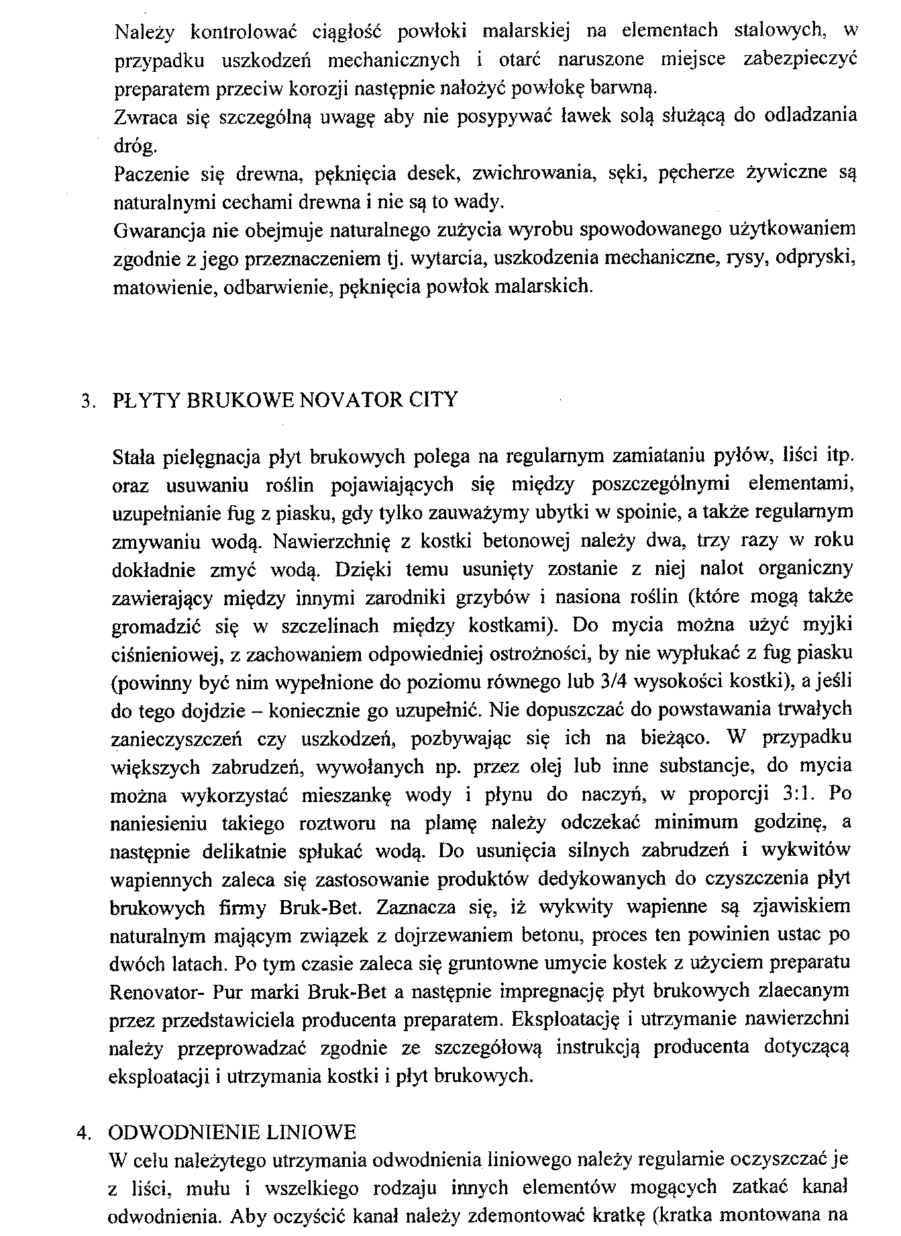

KALENDARZ PIELĘGNACJI TRAWNIKów
Marzec | - usuwanie kretowisk  - wałowanie  - lekka aeracja pełnym bolcem  - piaskowanie  - odchwaszczanie  - dosiewki traw  - pierwsze nawożenie (nawozy startowe lub wiosenne) i podlewanie  - zakładanie nowych trawników
Kwiecień | - prace z marca (jeśli nie zostały zrobione w marcu, ze względu na warunki atmosferyczne)  - koszenie,  - przycinanie brzegów i podlewanie co tydzień  - nawożenie (nawozy startowe lub wiosenne)  - odchwaszczanie
Maj | - usuwanie kretowisk  - lekka aeracja pełnym bolcem  - koszenie i podlewanie (co 2 tygodnie)  - nawożenie (nawozy uniwersalne do traw)  - oprysk herbicydem selektywnym
Czerwiec | - wertykulacja (czerwiec-sierpień)  - usuwanie kretowisk  - koszenie (co 2 tygodnie)  - podlewanie najrzadziej co tydzień; w przypadku suszy częściej  - nawożenie  - 2-letnie i starsze trawniki opryskać herbicydem selektywnym na chwasty dwuliścienne
Lipiec | - usuwanie kretowisk  - podlewanie co 2-3 dni  - koszenie co 2 tygodnie  - nawożenie  - oprysk herbicydem selektywnym na chwasty dwuliścienne  - aeracja głębna pustym bolcem
Sierpień | - usuwanie kretowisk  - podlewanie co 2-3 dni  - koszenie co 2 tygodnie  - nawożenie  - oprysk herbicydem selektywnym na chwasty dwuliścienne
Wrzesień | - usuwanie kretowisk  - dosiew traw  - koszenie co 2 tygodnie  - naprawa krawędzi i brzegów trawnika  - zastosowanie nawozu jesiennego  - oprysk herbicydem selektywnym na chwasty dwuliścienne
Październik | - usuwanie kretowisk  - systematyczne grabienie opadających liści  - wykonanie prac naprawczych, które nie zostały zrobione we wrześniu  - koszenie co 14 dni na wyższym ostrzu  - aeracja jesienna (opcjonalnie)
Listopad | - wygrabianie liści

